# 许昌卷烟厂新厂区核心网络介绍

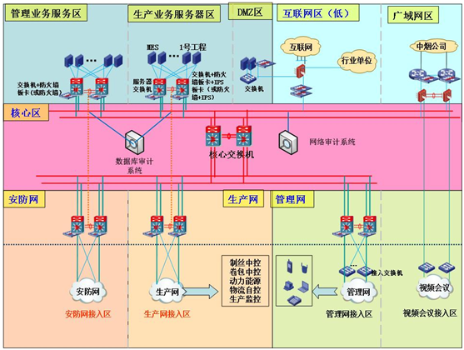

如上图所示，针对本次调研说明如下：

1. 功能区划分为：管理业务服务区、生产业务服务区、安防网、生产网及管理网，其中：管理业务服务区和安防网共用两台汇聚交换机，生产业务服务区和生产网共用两台汇聚交换机；
2. 核心网包括：核心交换机和汇聚交换机，核心网起OSPF，原则上核心网与各区域间接入交换机或功能区出口设备起OSPF，在接入交换机或功能区出口设备引入直连和静态，但一定要将路由做聚合后再发布；
3. 原则上，各区域内业务网关部署在区域内的接入交换机上。如有部分区域需把网关放在汇聚交换机，需各区域集成商在调研表中注明；
4. 各区域间的互访均经过核心网做互联，核心网的汇聚交换机配置有防火墙板卡，可对各区域间业务做访问控制，若功能区配置有网络安全设备也可在各功能区内部做访问控制限制；
5. 各区域内IP地址遵守统一分配原则，根据项目部初步讨论，分配安防网（含安防消防）不超过4个C类地址，生产网（含制丝中控、卷包中控、动力能源、物流中控、生产视频监控等）不超过11个C类地址；
6. 本次调研主要针对安防网及生产网内的各功能区，详细了解：出口设备的类型、组网、路由协议、IP地址需求数量、业务网关部署及网络安全等信息；

备注：

1. 如与核心网对接有疑问，请随时与：向心力/裴灵海/18603855086/peilinghai@centfor.com联系；
2. 本次调研为详细实施方案准备，请务必按照实际情况填写附件：许昌卷烟厂功能区网络调研表。

**附件：许昌卷烟厂功能区网络调研表**

附件：许昌卷烟厂功能区网络调研表

|  |  |  |  |  |
| --- | --- | --- | --- | --- |
| 功能区 | 类别 | 项目 | 需求 | 备注 |
| 制丝中控□ 卷包中控□ 动力能源□ 物流自控□ 生产监控□ 安防网□  其它□ | 功能区出口 | 出口设备类型及数量 | 设备厂家 ； 设备型号 ； 设备数量 ； |  |
| 支持的组网拓扑 | 口字型 □ 全连接 □ 单链路 □ |  |
| 路由协议（原则上动态） | 静态路由 □ 动态路由 □ |  |
| 功能区内部规划 | 服务器、终端和设备数量 | 设备类型： 设备数量： ； 设备类型： 设备数量： ； 设备类型： 设备数量： ； 设备类型： 设备数量： ； |  |
| 内部业务网关部署（原则上内部） | 内部网络设备 □ 核心网汇聚交换机 □ |  |
| IP地址需求 | 设备互联 （不考虑出口设备上行互联IP） | 网段： 掩码： ； |  |
| 服务器、终端或设备IP地址 | 网段： 掩码： ； |  |
| 网络安全 | 配置访问控制设备 | 内部网络安全设备 □ 核心网防火墙板卡 □ |  |